מודולה להקניית מיומנויות טבלה בכיתה ח'
שרה רוזן (מחוז מרכז) ודורית שיזף (מחוז ת"א)
מדריך למורה

פעילות יישום מס' 1- דף לתלמיד

מרבים את צמחי המרפא
מתוך: מתוך משימת אוריינות מדעית "מרבים את צמחי המרפא", חוברת משימות לכיתות י'.

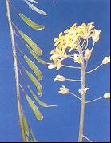
בשנים האחרונות מתרחב השימוש בצמחי מרפא ברפואה. האִיסַטִיס המצוי (Isatis Jusitanica) הוא צמח חד-שנתי ממשפחת המצליבים. הוא משמש ברפואה העממית בעיקר לטיפול בדימום חיצוני ופנימי, לריפוי פצעים, לשיכוך כאבים בתקופת המחזור החודשי ולהרגעת צריבות וכאבים בדרכי השתן. עם העלייה בביקוש לאִיסַטִיס לצרכי מרפא, החלו חקלאים לגדל את צמח הבר בכמויות גדולות.
איסטיס מצוי
חנן הגנן המגדל צמחי מרפא, הקים בית רשת גדול כדי לקבל יבול גדול של צמחים. בית רשת בנוי מרשתות בעלות צפיפות גבוהה (גודל נקבים קטן), המספקות הגנה מפני חרקים ומזיקים. בבית הרשת זרע חנן זרעי אִיסַטִיס מצוי. הצמחים גדלו ופרחו, אולם להפתעתו לא נמצאו כמעט פירות.

שאלה 1: מדוע העדר הפירות הטריד את חנן?

בחפשו אחר פתרון לתעלומה פנה חנן לספרות ומצא מחקר על גידול צמחים בבתי רשת.
למחקר נבחרו 4 מינים של צמחים ממשפחת המצליבים. מכל מין נבחרו לניסוי 40 צמחים שחולקו לשתי קבוצות: קבוצה אחת גודלה בתוך בית רשת והשניה בשטח הפתוח, מחוץ לבית הרשת.
כאשר הצמחים פרחו, ספרו החוקרים את המספר הכללי של הפרחים מכל מין צמח. בנוסף לכך, מכל מין נדגמו 10 פרחים לצורך בדיקת הימצאותם של ביציות וגרגרי אבקה. נמצא שכל הפרחים מכילים ביציות וגרגרי אבקה.
בסיום הניסוי לאחר שהתפתחו פירות מהפרחים, ספרו את המספר הכללי של פירות מכל מין צמח.
מתוך נתוני המחקר על מספר הפרחים ומספר הפירות, חושב אחוז הפוריות של כל מין צמח בכל אחד מבתי הגידול. אחוז הפוריות מבטא את היחס בין מספר הפירות שנוצרו בצמח לבין מספר הפרחים.
אחוז הפוריות של צמחי אביבית מצויה שגודלו בתוך בית רשת היה 80% ובשטח הפתוח היה 88% . אחוז הפוריות של צמחי איסטיס מצוי שגודלו בתוך בית רשת היה 0% ובשטח הפתוח היה 73%. אחוז הפוריות של צמחי דוקרן מדברי שגודלו בתוך בית רשת היה 68% ובשטח הפתוח היה 77%. אחוז הפוריות של צמחי טוריים מצויים שגודלו בתוך בית רשת היה 1% ובשטח הפתוח היה 64%.
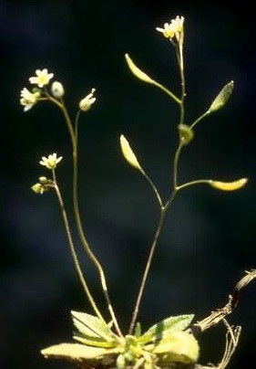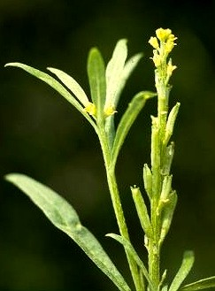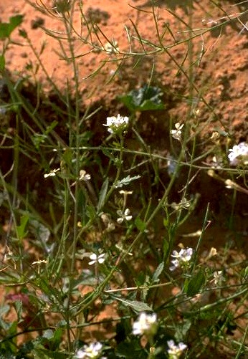
אביבית
דו- קרן מדברית
טוריים מצויים

שאלה 2:
א. מה הפתרון לתעלומה? מדוע צמחי האיסטיס לא היו פוריים?
הסקת מסקנות נכונות תוביל אותך לפתרון התעלומה!
- היעזר בכלי העזר שבעמוד הבא: אבני דרך להסקת מסקנות מניסוי באמצעות "טבלת חקר"
- הצג את הטבלאות בהן ערכת את נתוני המחקר ואת המסקנות שניתן להסיק מהמחקר.

ב. מה הייתם מציעים לחנן לעשות על מנת לקבל זרעי איסטיס בשנה הבאה?
כלי עזר: אבני דרך להסקת מסקנות מניסוי באמצעות "טבלת חקר"
מיון מידע לפי קבוצות > וארגון על פי גורמים מבדילים > משפיע ומושפע
> מאפשר לארגן את הנתונים בטבלת חקר המסייעת להסיק מסקנות מהניסוי

- סימון מידע ונתונים רלוונטיים - סמנו בקטע המידע את כל הפרטים והנתונים המתארים את התנאים בהם נערך הניסוי ואת התוצאות שהתקבלו בו.
- מיון המידע לפי קבוצות – מקדו מה בדיוק משווים במחקר זה, אילו קבוצות? בהתאם לכך, ארגנו את המידע (שסימנתם בקטע) בטורים, לכל קבוצה טור נפרד: בראש הטור רישמו את מספר הקבוצה, ותחתיו - הציגו את כל המידע הקשור לאותה קבוצה (המשותף והמבדיל בין הקבוצות).
- זיהוי המבדיל והמשותף - סמנו בצבע את הנתונים המבדילים בין שתי הקבוצות. במידה ורשמתם מידע או נתונים המשותפים לשתי הקבוצות- הוציאו אותם מהטורים וציינו אותם כתנאים השווים / קבועים בניסוי.
- ניסוח הגורם המבדיל ויצירת טבלת השוואה - בכל שורה בטור, הגדירו מהו הגורם המבדיל בין הקבוצות וכתבו אותו בעמודה הימנית (בצעו זאת ע"י הפרדת המלל מהנתונים המבדילים), ביתר תאי השורה, ציינו רק את הנתון המבדיל את הקבוצה מהאחרות, מבלי לחזור על שם הגורם אשר רשמתם בעמודה הימנית. כך תתקבל "טבלת השוואה", השוואה על פי הגורם המבדיל בכל שורה.
- זיהוי הגורם המשפיע והמושפע – זהו מי מבין הגורמים המבדילים הוא הגורם המשפיע ומי המושפע (יתכנו לפעמים 2 גורמים משפיעים או 2 גורמים מושפעים).
- עריכת טבלת חקר והצבת הנתונים - בעמודה הימנית רישמו את מס' הקבוצה מטבלת ההשוואה, בעמודה משמאלה את שם הגורם המשפיע, ובעמודה השמאלית ביותר את שם הגורם המושפע = תוצאות הניסוי (בעקבות מדידות או תצפיות).
מס' הקבוצה | גורם משפיע | גורם מושפע
1 | ערך 1:
2 | ערך 2:
 שימו לב!
- ההנחיות הנ"ל מתאימות לניסוי בו יש 2 משתנים: משפיע ומושפע. מתקבלת טבלה דו-משתנית.
בניסוי בו יש 3 משתנים, תתקבל טבלה תלת-משתנית. עריכת הטבלה תיעשה כך:
* במידה ויש שני גורמים מושפעים – הוסיפו לטבלה הדו-משתנית עמודה נוספת משמאל ורישמו בה
את הגורם המשפיע השני. הטבלה תיראה כך:
מס' הקבוצה | גורם משפיע | גורמים מושפעים
מס' הקבוצה | גורם משפיע | גורם מושפע1 | גורם מושפע 2
1 | ערך 1:
2 | ערך 2:
* במידה ויש שני גורמים משפיעים – צרו קודם טבלה דו-משתנית: הגורם המשפיע (שהבדיל בין הקבוצות) בעמודה הימנית + הגורם המושפע בעמודה השמאלית. אח"כ פצלו את עמודת הגורם המושפע ל- X עמודות, בהתאם למספר הערכים של הגורם המשפיע השני והציבו את הנתונים.
הטבלה תיראה כך:
מס' הקבוצה | גורם משפיע | גורם מושפע
מס' הקבוצה | גורם משפיע שני  גורם משפיע ראשון | ערך 1: | ערך 2:
1 | ערך 1:
2 | ערך 2:
3 | ערך 3:
4 | ערך 4:

- הסקת מסקנות – עיינו בטבלת החקר ורישמו מה המסקנה/ ות שניתן להסיק מתוצאות הניסוי

